

**中一中一·未来可期**

• **DAILY LIFEmmexport1594010006013**

**//2024/6/26//**

//阶段课程《热闹的夏天》//

”

** 01 来园情况 **

**来园人数**：今日来园30名幼儿，晴朗请假。

**mmexport1590938236088 02区域活动mmexport1590938236088**

今天我们在室内玩区域游戏。

|  |  |  |  |
| --- | --- | --- | --- |
| IMG_9924 | IMG_9934 | | IMG_9928 |
| 昨天轩轩搭的滚珠迷宫被拆掉了，伤心了很久，今天他又来到了这个区域和多多一起，将作品复原。 | | 美兮和壮壮今天在图书区看书，两个小朋友非常专注呢！ | 江锬锋和淇淇下三子棋，每走一步都思考良久，两人棋艺日益精湛。 |
| IMG_9931 | IMG_9923 | | IMG_9929 |
| 糖糖在科探区玩迷宫创建组，按照提示关卡，玩闯关的游戏。 | 满满和二宝在万能工匠，满满教会了二宝制作花朵秋千。 | | 宣宣在益智区玩瓶盖五子棋。 |

**mmexport1590938236088 03 集体活动mmexport1590938236088**

今天我们学习了歌曲《大雨小雨》，这首歌为四二拍节奏，旋律起伏优美，歌词通过描述大雨、小雨的声音有序排列，将大雨哗啦啦、小雨淅沥沥的声音，富有情趣把两个角色的声音强弱变化表现了出来。本节教学活动主要通过各种形式逐步引导幼儿学唱歌曲，重点引导幼儿了解在唱歌的时候用什么样的力度来表达。

活动中大部分小朋友都能感受歌曲的强弱，愿意演唱，并能用不同的力度唱。但部分幼儿不熟悉歌词，对个别转换部分不能做到自如转换。

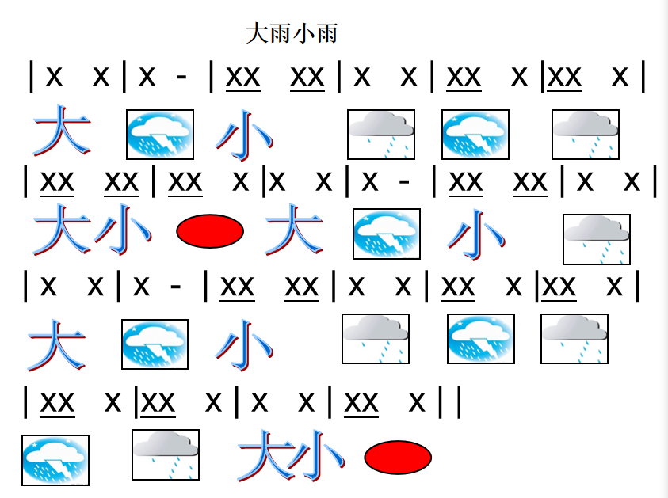

**mmexport1590938236088 04生活活动 mmexport1590938236088**

**1.餐点时光**

上午：鲜牛奶、奶味方块

中午：玉米饭、茭白甜椒炒牛肉丝、上汤苋菜、莲藕排骨汤

**午餐情况：**今天小朋友们吃饭都很不错哟！

**2.午睡情况**

今天二宝、多多、星星没有午睡。其他小朋友睡觉都很棒哦！

** 05温馨提示 **

★1.本周四是幼儿在园最后一天，大家知悉，另明天3:35左右放学，请及时通知接孩子的家长准时来接。

★2.今天孩子们将部分物品带回家，请家长们关注。

**mmexport1591077507835—END—**